ФГБОУ ВО «Национальный Государственный университет
физической культуры, спорта и здоровья им. П.Ф. Лесгафта,
Санкт-Петербург»

ДНЕВНИК ПО ПРАКТИКЕ

Программа профессиональной переподготовки:

Теория и методика подготовки хоккеистов различной квалификации в хоккее

Срок прохождения обучения:
28.10.2024 – 16.05.2025

_________________________________________________________________
(Фамилия, имя, отчество слушателя)

Методист практики: Царьков Анатолий Михайлович _________________

Санкт-Петербург, 2025 г.

Высшая школа тренеров им. Н.Г. Пучкова
Санкт-Петербург
План-конспект учебно-тренировочного занятия
Место прохождения: ____________________________________________________________
Дата ________________ Время проведения _____________________________________
Направленность ________________________________________________________________
Механизм энергообеспечения ____________________________________________________
Нагрузка: объем (мин)______________________, интенсивность (баллы) ________________
Тема: _________________________________________________________________________
Задачи: _______________________________________________________________________
________________________________________________________________________

Содержание | Время | Организационно-методические указания
Подготовительная часть
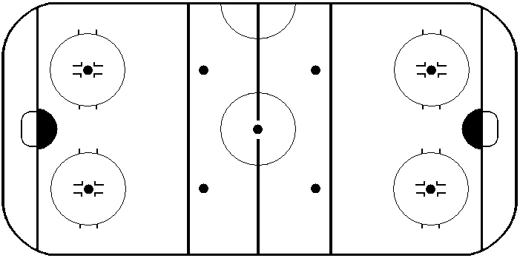
Основная часть

Заключительная часть
Слушатель:

План-график тренировочного микроцикла работы хоккейной команды ( )

1 | Месяц |  |  | Количество часов за неделю
1 |  |  |  | Количество часов за месяц
2 | Период
3 | Этап
4 | Мезоцикл
5 | Микроцикл
6 | Дата
7 | Направленность занятия по энергообеспечению
8 | Нагрузка за день в минутах
9 | Нагрузка за день в баллах
10 | Величина  нагрузки  в баллах  за день | макс. (свыше 1 500)
10 | Величина  нагрузки  в баллах  за день | большая (1 001 – 1 500)
10 | Величина  нагрузки  в баллах  за день | средняя (501 – 1 000)
10 | Величина  нагрузки  в баллах  за день | малая (менее 500)
10 | Величина  нагрузки  в баллах  за день | выходной
11 | Утреннее  занятие |  | - вне льда  (ФП)
11 |  |  | - на льду
12 | Дневное  занятие |  | - вне льда  (ФП)
12 |  |  | - на льду
13 | Вечернее  занятие |  | - вне льда  (ФП)
13 |  |  | - на льду
14 | Игры (соревнования)
15 | Восстановительные мероприятия
16 | Медицинское обследование (УМО)
17 | Контрольные нормативы (тестирование)
18 | Теоретическая подготовка
19 | Судейская практика

Условные обозначения и сокращения:

"С" – сила "ОРУ" – общеразвивающие упражнения
"СкС" – скоростно-силовая "СИ" – спортивные игры
"ОВ" – общая выносливость "ВзС" – взрывная сила
"СВ" – скоростная выносливость "Тх" – техническая подготовка
"Б" – быстрота "Тк" – тактическая подготовка
"Л" – ловкость "ТИ" – товарищеская игра
"Г" – гибкость "ДИ" – двусторонняя игра
"КРФК" – комплексное развитие "ЧР" – Чемпионат России
физических качеств
"Сп.В" – специальная выносливость

